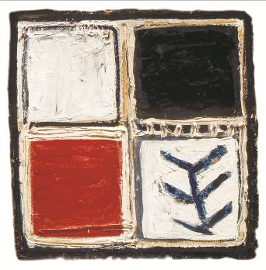 |  | Stimate (ă)________ ________________________  Avem deosebita plăcere de a Vă invita la vernisajul  de pictură abstractă din perioada anilor ’60 – ’90    